**Задания теоретического тура школьной олимпиады для учащихся 6 класса**

**1 задание.**

Отвечая на уроке географии о форме Земли, герой книги Л. Лагина «Старик Хоттабыч» сказал: «Если бы Земля была шаром, воды стекли с нее бы вниз, люди умерли бы от жажды, а растения бы засохли. Земля имеет форму …» Какую форму имела Земля в представлении древних Вольки? Почему воды не стекают вниз?

**2 задание.**

Какое время года в Антарктиде, когда земная ось обращена к Солнцу северной стороной?

**3 задание.**

Расстояние между пунктами на изображении масштаба 1:100 составляет 5 см, какого расстояние между этими пунктами на местности в км? Это карта или план?

**4 задание.**

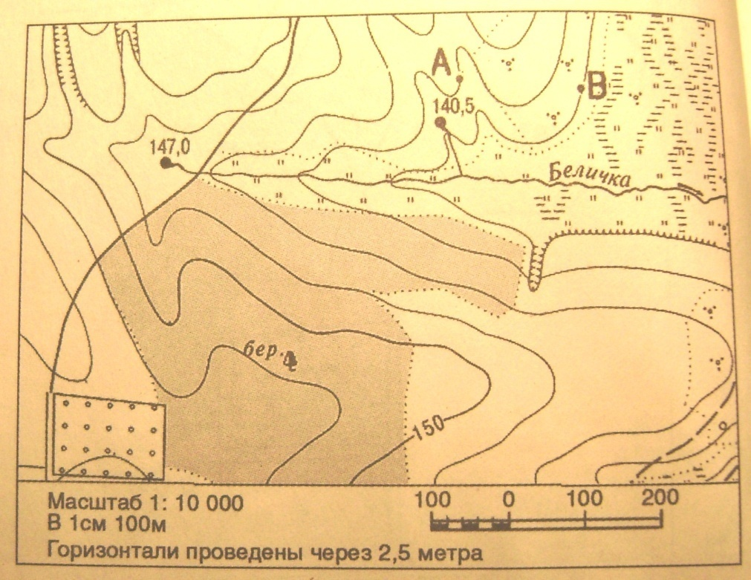

Можно ли на местности из точки А увидеть точку В? Ход своих рассуждений запишите.

**5 задание.**

Назовите как можно больше известных вам географов и путешественников. Кратко опишите их вклад в географию.

Ответы 6 класса.

**1 задание.**

В древности Земля представлялась людям плоским диском, омываемым со всех сторон «величественной рекой называемой Океан. Земля покоится на шести слонах, а те стоят на огромной черепахи». Воды, как атмосферу, удерживает сила всемирного тяготения.

*(4 балла)*

**2 задание.**

Лето.

*(1 балл)*

**3 задание.**

Расстояние 0,5 км. Это план.

*(4 балла)*

**4 задание.**

Из точки А можно увидеть точку В. Точка В находится на высоте 140 м, а точка А – 142,5 м. Между ними нет возвышений, расстояние меньше 200 м.

*(5 баллов)*

**5 задание.**

*За название известной фамилии – 1 балл, за заслуги – 2 балла.*

*Минимум 14 баллов.*